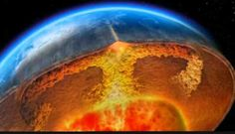
İÇ ÇEKİRDEK: Demir-nikelden oluşur, sıcaklık 6000°C’dir ve katıdır. Demirin erime sıcaklığı 1538°C ve nikelin erime sıcaklığı 1455°C’dir. Buna rağmen iç çekirdek katıdır çünkü dünyanın üst katmanlarının iç çekirdek üzerine uyguladığı basınç çok büyüktür. DIŞ ÇEKİRDEK: Demir-nikelden oluşur, sıvıdır. MANTO: Magnezyum-silisyum-nikel-demirden oluşur, sıcaklığı 1900°C ~ 3700°C arasındadır. Yer hacminin büyük bölümünü manto oluşturur. Mantonun üst kısımları sıcaklık ve basıncın etkisi ile birlikte plastiki özellik taşır, alt kısımları ise sıvı haldedir. Üst ve alt manto arasındaki yoğunluk farkı, alçaltıcı ve yükseltici hareketlere neden olur. Mantoda derin kısımlar sıcakken, dış kısımları daha soğuktur, soğuk ve yoğun olan madde yerin içine doğru sokulurken, daha az yoğun olan sıcak madde yukarı doğru hareket eder. Buna konveksiyon akımı denir ve bu hareket yüzeydeki plakaların hareket etmesine neden olur. TAŞ KÜRE (LİTOSFER): Kalınlığı yaklaşık, 100km olan genel olarak silisyum-alüminyum (sial) içeren taşlardan oluşur. Yer kabuğunun altındaki kısım ise silisyum-magnezyumdan(sima) oluşur. Yeryüzenden derinliklere inildikçe her 33 m’de sıcaklık 1°C artar.

Başlangıçta dünya yüzeyi PANGEA adı verilen tek bir kıta halindeydi. Zamanla konveksiyon akımlarının etkisiyle hareket eden levhalar kıtaların ayrılmasına neden oldu.
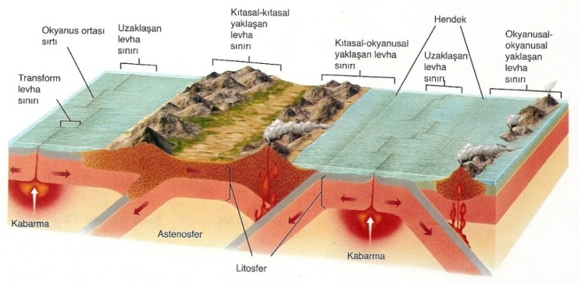
Hareket halinde olan levhalar zaman zaman biribirlerine itme, sıkıştırma, yada birbirinin altına girme hareketi yaparlar. Bu hareketin gerçekleşebilmesi için sürtünme kuvvetinin giderilmesi gerekir. Sürtünme kuvveti aşıldığı anda oluşan ve açığa çıkan enerji şok etkisi yaratarak dalgalar halinde yayılır ve deprem meydana gelir. Biriken enerjinin kayaçların kırılma sınırını aşması kırılmalara diğer bir deyişle faylanmaya neden olur. Yerkabuğunun kırılarak depremin başladığı nokta (aslında o kadar küçük değil, bir alandır), ………………………… olarak adlandırılır. Deprem odağının yeryüzene en yakın olan yeri ise …………………………………
Depremin dalgalar halinde yayıldığını söylemiştik. Deprem dalgaları cisim ve yüzey dalgaları olarak ikiye ayrılırlar. CİSİM DALGALARI: Depremin odağında başlayıp, yerin içinde bütün yönlere dağılan dalgalardır. P (primary) ve S (secondary) olmak üzere ikiye ayrılırlar.
P DALGALARI:
*……………… dalgadır (yüzeyin sıkışması ve genişlemesi sonucu oluşur) *Yıkım etkisi azdır *Çok hızlıdır (1.5 km/sn-8km/sn) I. Yer kabuğu; 5~7km/sn II. Manto ve çekirdek; 8-13 km/sn III. Su; 1.5 km/sn IV. Hava; 0.3 km/sn
*Kayıtlara ilk ulaşan dalgadır *…….., ……., gaz içinde yayılabilir

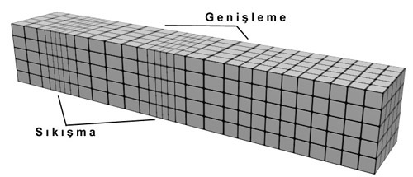
S DALGALARI:
*………. dalgalardır *Yıkım etkisi azdır *Hızlıdır (P dalgasının hızının %60-%70’i kadardır) I. Yer kabuğu; 3 ~ 4 km/sn II. Manto; 4.5 km/sn III. İç çekirdek (katı); 2.5 ~ 3 km/sn *Kayıtlara ikinci ulaşan dalgadır
YÜZEY DALGALARI: Kaynaktan çıkarak yerkürenin serbest yüzeyi boyunca hareket eder ve yerkabuğunda değişikliklere neden olurlar. Yüzey dalgaları cisim dalgalarından daha yavaş ilerlerler fakat yıkım etkileri cisim dalgalarına göre daha fazladır.
LOVE DALGASI:
*Enine dalgalardır *Yıkım etkisi en fazla olan dalgadır *Hızı 2 ~ 4.5 km/sn arasındadır

RAYLEIGH DALGASI:
*Hem enine hem boyuna dalgalardır *Yıkım etkisi ...... ……………. olan dalgadır *Hızı 2 ~ 4.5 km/sn arasındadır
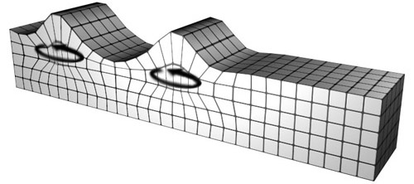
Açıklama: . : sismograf istasyonları . P wave . S dalgası

P DALGASI HIZI:
Yer kabuğu: 5-7 km/sn Manto: 8-13 km/sn Dış çekirdek: 8-10 km/sn İç çekirdek: 11 km/sn
Dış çekirdeğin yapısı belirlenirken S dalgasının geçememesi, dış çekirdeğin sıvı halde olduğunun anlaşılmasını sağlamıştır.
DEPREM VE SİSMOGRAF TARİHİ
- Depremle ilgili ilk gerçekçi açıklama Aristotles tarafından getirilmiştir. Aristotles “Meteorologicorum libri IV” adlı kitabında depremi yeraltında bulunan sıcak ve kuru buharın yerden dışarıya çıkarken neden olduğu hareketler olarak açıklamıştır.
- 17 Nisan 1889’da ise , Posdam’da Alman Von Rebeur-Paschwitz yeryüzündeki engebeleri ölçmek için kullandığı sarkacın ani bir harekete maruz kaldığını farkeder. Akşam haberlerde yaklaşık 2 saat 7 dakika’lık mesafede şiddetli bir deprem olduğunu öğrenir ve böylece sarkacın titreşmesinden yola çıkarak depremin bir titreşim kaynağı olduğunu ileri sürer. Richard Oldham ise bu titreşimleri kaydetmenin yollarını arar ve sonunda bir yaya ağırlık asarak titreşimin etkisi ile titreşen ağırlığın harektini yere sabitlenmiş bir rulonun üzerine kaydetmeyi başarır.
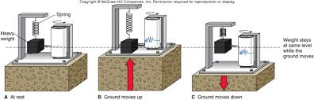
A. DURGUN B. YERİN YUKARI HAREKETİ C. YERİN . AŞAĞI HAREKETİ
Oldham rulolar üzerindeki zigzaglar üzerinde çalışarak, ilk oluşan çiziklerin boylamasına sıkışma (P) ve bir aradan sonra enlemesine gerilme (S) dalgaları olduğunu keşfetmiş.
SİSMOSKOP
- Bilinen ilk sismograf (sismoskop)
- M.S 132 Çin’de Zhang Heng tarafından yapılmıştır.
- Depremin yönü ve süresini belirler.
RİCHTER ÖLÇEĞİ
- 1935 Yılında Charles Richter ve Beno Gutenberg tarafından geliştirilmiştir.
- Depremin ……………….. ölçer ve 1-9 arası sayılarla ifade edilir
- Her birim arttığında 10 kat artar; 5 şiddetindeki bir depremle 7 şiddetindeki bir deprem arasında 100 kat vardır.
MERCALLİ ÖLÇEĞİ
- Depremin oluştuğu bir yerde, depremin şiddetini belirlemek için kullanılır.
- Depremin şiddeti oluştuğu bölgedeki hasara, yarılma ve kırılmalara bakılarak belirlenir.
- Matematiksel temeli yoktur, gözleme dayalıdır.
- I - -XII arasındaki romen rakamları ile ifade edilir.
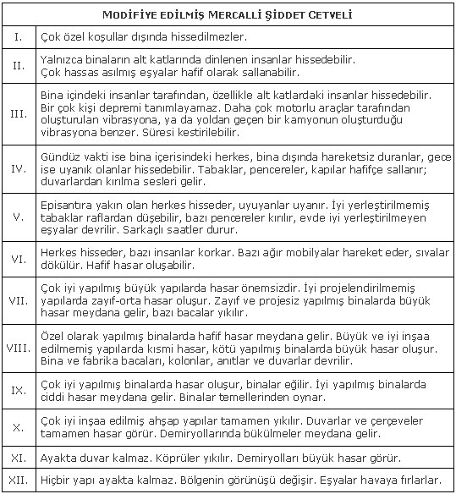
TÜRKİYE’DEKİ ÖNEMLİ FAY HATLARI.
- Kuzey Anadolu Deprem Kuşağı: Saros Körfezinden başlar, Marmara denizinden geçtikten sonra Kuzey Anadolu Dağlarının güneyini takip ederek Van Gölünün kuzeyine doğru uzanır.
- Batı Anadolu Deprem Kuşağı: Güney Marmara’dan başlar Ege Bölgesindeki çöküntü ovalarını takip eder.
- Güney Anadolu Deprem Kuşağı: Hatay’dan başlar, Güney Anadolu Toroslar'ını takip ederek Van gölünün güneyine doğru devam eder.
